МИНИCTEPCTBO НАУКИ И ВЫСШЕГО ОБРАЗОВАНИЯ
РОССИЙСКОЙ ФЕДЕРАЦИИ
Федеральное государственное автономное
образовательное учреждение высшего образования
«Северо-Кавказский федеральный университет»

Институт Перспективной Инженерии
Департамент цифровых, робототехнических систем и электроники

Отчет по лабораторной работе № 9
«Объектное моделирование»

по дисциплине «Технологии разработки программного обеспечения»

Выполнил студент группы ПИЖ-б-о-23-2
Мальцев В.И. « »_________20__г.
Подпись студента___________
Работа защищена « »____________20__г.
Проверила Хацукова А.И. ________
^{(подпись)}

Ставрополь 2025

Задание 1. Вариант 6
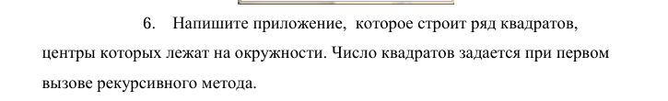
Код проекта:
using System;
using System.Drawing;
using System.Windows.Forms;

namespace WF5
{
public partial class Form1 : Form
{
public Form1()
{
InitializeComponent();
}

private void buttonDraw_Click(object sender, EventArgs e)
{
// Получаем количество квадратов из TextBox
if (!int.TryParse(textBoxCount.Text, out int count) || count <= 0)
{
MessageBox.Show("Введите положительное число квадратов!");
return;
}

// Очищаем PictureBox
pictureBox1.Image = null;

// Создаем Bitmap для рисования
Bitmap bitmap = new Bitmap(pictureBox1.Width, pictureBox1.Height);
using (Graphics g = Graphics.FromImage(bitmap))
{
g.Clear(Color.White); // Очищаем фон

// Параметры окружности
int centerX = pictureBox1.Width / 2;
int centerY = pictureBox1.Height / 2;
int radius = Math.Min(centerX, centerY) - 50; // Радиус окружности
float angleStep = (float)(2 * Math.PI / count); // Шаг угла для каждого квадрата

// Рисуем квадраты
for (int i = 0; i < count; i++)
{
float angle = i * angleStep;
int x = (int)(centerX + radius * Math.Cos(angle));
int y = (int)(centerY + radius * Math.Sin(angle));

// Размер квадрата
int squareSize = 30;

// Рисуем квадрат
Rectangle square = new Rectangle(x - squareSize / 2, y - squareSize / 2, squareSize, squareSize);
g.DrawRectangle(Pens.Blue, square);
}
}

// Устанавливаем изображение в PictureBox
pictureBox1.Image = bitmap;
}
}
}
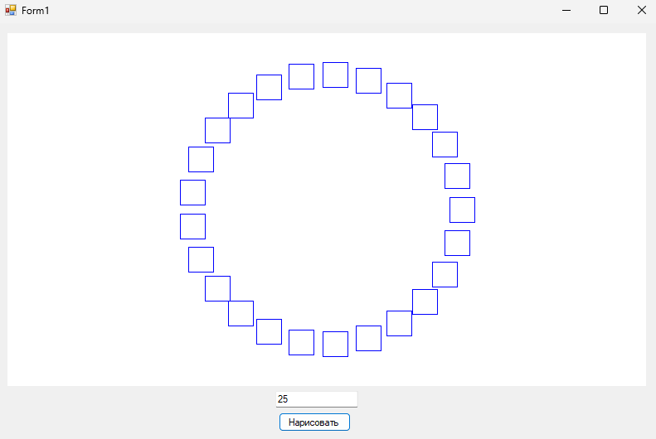
Рисунок 1 – Результат выполнения программы

